Адрес на училището Adresse der Schule  Name der Schule, Straße, Stadt  Telefon, E-Mail, Homepage | 
Промяна на адрес/телефонен номер  Änderung der Adresse/Telefonnummer  Информирай твоята класна учителка/твоя класен учител, ако адресът или телефонният ти номер се променят.  Sage deiner Klassenlehrerin/deinem Klassenlehrer, wenn sich deine Adresse oder Telefonnummer ändert. | 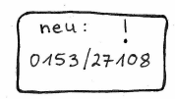
Точност  Pünktlichkeit  Сутрин и след междучасията винаги идваш навреме за учебните занятия.  Du kommst morgens und nach den Pausen immer pünktlich zum Unterricht.  След училище отиваш направо вкъщи.  Du gehst nach der Schule direkt nach Hause. | 
Болест  Krankheit  Когато си болен, трябва да предадеш извинителна бележка.  Wenn du krank bist, musst du eine Entschuldigung abgeben. | 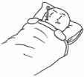
Родители  Eltern  Писма до родители винаги трябва веднага да даваш на твоите родители.  Du musst Elternbriefe immer sofort deinen Eltern geben. | 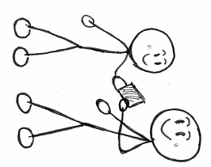
Домашни работи  Hausaufgaben  Правиш домашните си работи следобед вкъщи.  Du machst deine Hausaufgaben nachmittags zu Hause  oder/или  B целодневното училище (OGS).  du machst deine Hausaufgaben in der OGS. | 
Учебници  Schulbücher Училището ти заема учебници за занятията. Пази ги внимателно!  Die Schule leiht dir Bücher für den Unterricht. Pass gut darauf auf! | 
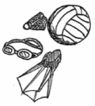
Спорт и плуване
Sport und Schwimmen
Трябва да участваш в занятията по физическо възпитание и плуване.
Du musst am Sport- und Schwimmunterricht teilnehmen.
За тази цел се нуждаеш от спортно облекло. Спортните обувки трябва да са чисти.
Du brauchst dafür Sportkleidung. Die Sportschuhe müssen sauber sein.
Училищен комплекс
Schulgelände
Оставаш на територията на училището докато имаш учебни занятия.
Du bleibst auf dem Schulgelände, solange du Schule hast.
Правила
Regeln
Трябва да спазваш класните и училищните правила!
Du musst dich an Klassen- und Schulregeln halten!
Всички трябва да се чувстват добре.
Alle sollen sich wohl fühlen.
Закуска Frühstück  Закусваме заедно в класа.  Wir frühstücken zusammen in der Klasse.  Носи си здравословна закуска. Сладките изделия остават вкъщи.  Du bringst dir ein gesundes Frühstück mit. Süßes bleibt zu Hause. | 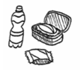
Карта за пътуване Fahrkarte  Като дете, пътуващо с автобус, получаваш картата си безплатно.  Als Buskind bekommst du deine Fahrkarte gratis.  Не губиш картата си.  Du darfst die Karte nicht verlieren! | 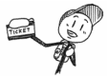
Излети Ausflüge  Излетите са част от учебната програма. Трябва да участваш в тях.  Ausflüge gehören zum Unterricht. Du musst daran teilnehmen. | 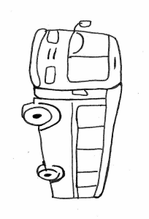


© 2020 Qualitäts- und UnterstützungsAgentur - Landesinstitut für Schule

